Функция ${y=x}^{4}-{4x}^{2}$
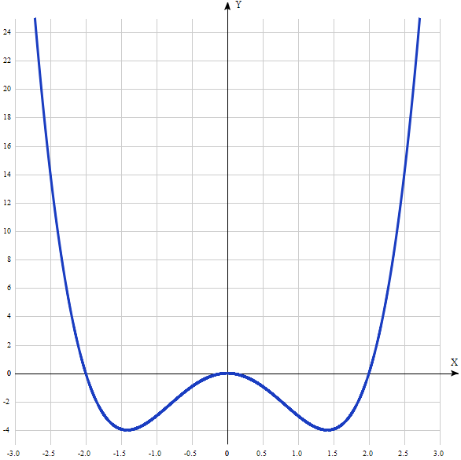

Таблица точек

x | y
-3.0 | 45
-2.5 | 14.1
-2.0 | 0
-1.5 | -3.9
-1.0 | -3
-0.5 | -0.9
0 | 0
0.5 | -0.9
1.0 | -3
1.5 | -3.9
2.0 | 0
2.5 | 14.1
3.0 | 45

1. Область определения функции - вся числовая ось: D(f) = R.

2. Функция f (x) = x⁴ – 4x² непрерывна на всей области определения.
Область значений функции приведена в пункте 6.

3. Точка пересечения графика функции с осью координат Оу:
График пересекает ось Оу, когда x равняется 0: подставляем x=0 в x⁴ – 4x².
у = 0⁴ – 4*0² = 0.
Результат: кривая пересекает ось Оу в точке (0; 0).

4. Точки пересечения графика функции с осью координат Ох:
График функции пересекает ось Ох при y=0, значит, нам надо решить уравнение:
x⁴ – 4x² = 0.
Решаем это уравнение и его корни будут точками пересечения с Ох.
Получили: x² ( x² – 4) =0.
Из первого множителя имеем 1 корень: x = 0.
Приравняем нулю второй множитель: x² - 4 = 0, x² = 4.
Имеем 2 корня: х = 2 и x = -2.

5. Экстремумы функции:
Для того, чтобы найти экстремумы, нужно решить уравнение y'=0 (производная равна нулю), и корни этого уравнения будут экстремумами данной функции:
y' = (x⁴ - 4x²) = 4 x³-8x = 4x(x² - 2) = 0.
Решаем это уравнение и его корни будут экстремумами:
Из первого множителя имеем 1 корень: x = 0.
Приравняем нулю второй множитель:
x² - 2 = 0, x² = 2. Имеем 2 корня: х = √2 и x = -√2.
Имеем 3 точки, в которых возможны экстремумы: x = 0, х = √2 и x = -√2.

6. Интервалы возрастания и убывания функции.
Имеем 4 интервала монотонности функции: (-∞; -√2), (-√2; 0), (0; √2) и (√2; +∞).
На промежутках находим знаки производной. Где производная положительна - функция возрастает, где отрицательна - там убывает. Точки, в которых происходит смена знака и есть точки экстремума - где производная с плюса меняется на минус - точка максимума, а где с минуса на плюс - точки минимума.
x = | -2 | -√2 | -1 | 0 | 1 | √2 | 2
y' = | -16 | 0 | 4 | 0 | -4 | 0 | 16

- Минимумы функции в точках ( -√2; -4) и ( √2; -4).
- В точке х = 0, у = 0 максимум.
- Возрастает на промежутках: (-√2; 0) и (√2; +∞).
- Убывает на промежутках: (-∞; -√2) и (0; √2).
Отсюда определилась область значений функции:
- так как минимумы функции в точках х = +-√2 равны у = -4,
то E(f) = [-4; +∞).

7. Точки перегибов графика функции:
Найдем точки перегибов для функции, для этого надо решить уравнение y''=0 - вторая производная равняется нулю, корни полученного уравнения будут точками перегибов указанного графика функции:
y''(x⁴ – 4x²) = 12x² - 8 = 4(3x²-2) = 0.
Множитель в скобках имеет 2 решения:
3x²-2= 0, x = +-√(2/3).
х₁ = √(2/3), х₂ = -√(2/3).
Результат: точки: ((-√(2/3)); -2,22222) и ((√(2/3))); -2,22222).

Интервалы выпуклости, вогнутости:
Имеем 3 интервала выпуклости, вогнутости:
x ϵ (-∞; (-√(2/3))), ((-√(2/3)); (√(2/3)) и (√(2/3); +∞).
Находим знаки второй производной на полученных промежутках.

x = | -1 | -√(2/3) | 0 | √(2/3) | 1
y'' = | 4 | 0 | -8 | 0 | 4

Где вторая производная меньше нуля, там график функции выпуклый, а где больше - вогнутый:
- Выпуклая на промежутке: ((-√(2/3)); √(2/3)).
- Вогнутая на промежутках: (-∞;(-√(2/3))) U (√(2/3); +∞)..

8. Асимптоты.
Вертикальная асимптота: так как область определения функции - вся числовая ось, то нет вертикальной асимптоты.
Горизонтальные асимптоты графика функции:
Горизонтальную асимптоту найдем с помощью предела данной функции при x->+∞ и x->-∞. Соотвествующие пределы находим:
- lim x⁴ – 4x², x->+∞ = ∞, значит, горизонтальной асимптоты справа не существует
- lim x⁴ – 4x², x->-∞ = -∞, значит, горизонтальной асимптоты слева не существует
Наклонные асимптоты графика функции:
Наклонную асимптоту можно найти, подсчитав предел данной функции, деленной на x при .
Находим коэффициент k:
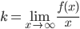
$$k=\lim_{n→∞}{\frac{x^{4}-{4x}^{2}}{x}=∞.}$$
Поскольку коэффициент k равен бесконечности, наклонных асимптот не существует.

8. Четность и нечетность функции:
Проверим функцию - четна или нечетна с помощью соотношений:
f(-x) = f(x) и -f(x) = f(x). Итак, проверяем:
$$f\left(-x\right)={(-x)}^{4}-{4(-x)}^{2}=x^{4}-{4x}^{2}=f\left(x\right).$$
3начит, функция является чётной.

